Бөлім | Экономикалық география
Педагогтың аты-жөні | Әбенова Әйгерім
Күні | 26.04.2022
Сынып | 7 ә | Қатысушылар саны | Қатыспағандар саны
Сабақтың тақырыбы | Табиғи ресурстарды игерумен байланысты проблемалар
Осы сабақта қол жеткізілетін оқу мақсаттары (оқу бағдарламасына сілтеме) | 7.5.1.4. Жергілікті компонентті қосымша қамту негізінде табиғи ресурстарды игерумен байланысты проблемаларды талдап, шешу жолдарын ұсынады
Сабақтың мақсаты | Табиғи ресурстарды игеруде туындайтын проблемалармен танысады
Сабақтың кезеңі/ уақыты | Мұғалімнің әрекеті |  |  | Оқушының әрекеті | Бағалау | Ресурстар
Басы | Ұйымдастыру. Сәлемдесу, оқушыларды тексеру.  Психологиялық ахуал қалыптастыру.  3 топқа бөліну сурет қиындыларын құрау арқылы «Мозайка әдісі»  Миға шабуыл (Оқушылар бейнеролик көрсетілімінен кейін сабақтың тақырыбын анықтайды) |  |  | Топқа бөлінеді  Мозайка жинайды | ҚБ өзін өзі бағалау | слайд
Ортасы | 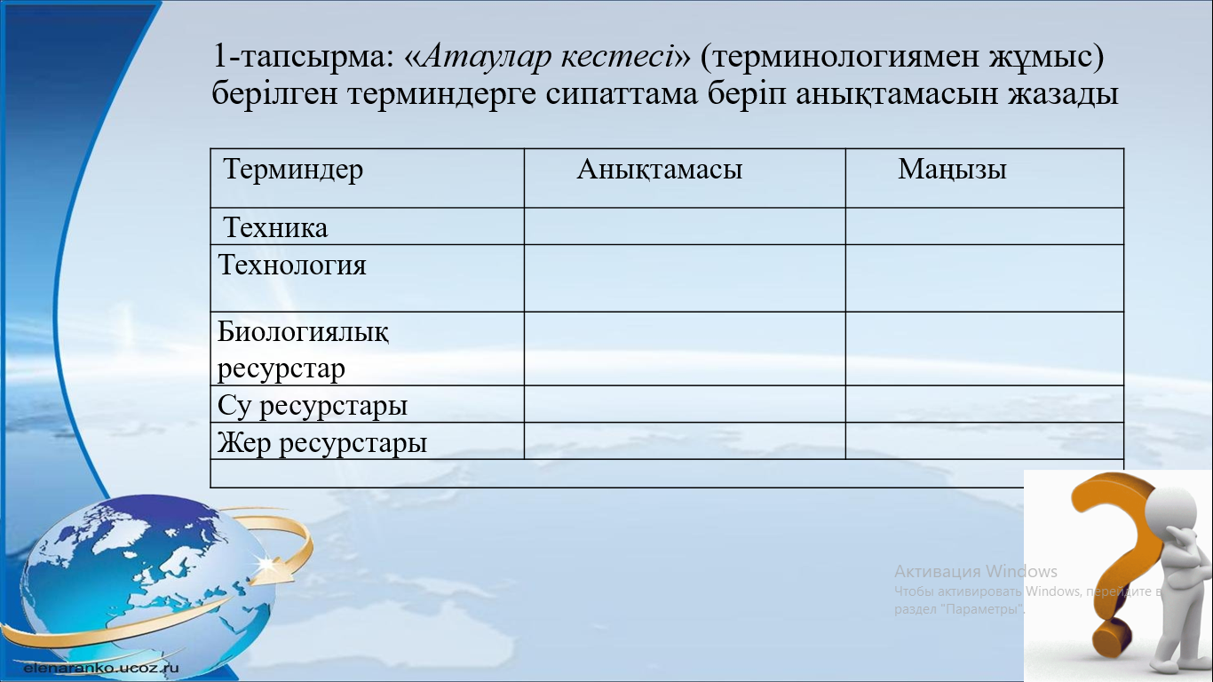  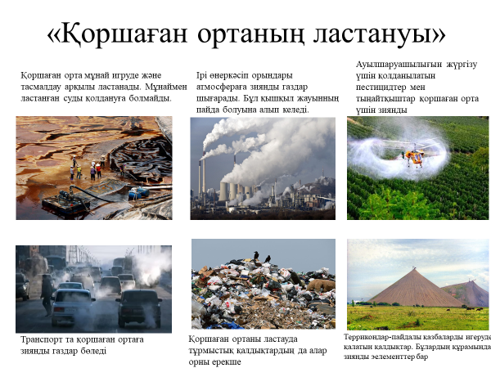  2.Тапсырма: «Сен қалай ойлайсың...?»  Пайдалы қазбаларды игеру қоршаған ортаға зиян келтірмеу қажет. Бұл мәселенің алдын алу үшін не істеу керек?  3-тапсырма. Төмендегі суретке қарап,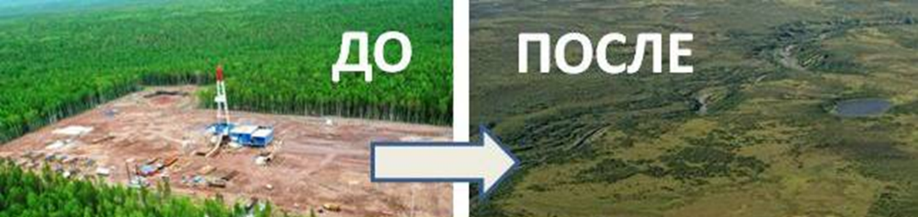  1-топ.Ландшафтың өзгеруін сипаттаңыз.  2-топ.Ландшафт қалай өзгеруде?  3-топ.Ландшафтың өзгеруі қоршаған ортаға қалай әсер етеді |  |  | Дескриптор  -Терминдердің анықтамасын біледі;  -Терминдердің маңызын сипаттай алады;  Дескриптор  Мәселеге қатысты пікірі  Мәселені шешу жолын креативті жазу арқылы баяндау  Дәлелдемесі  Дескриптор  -Ландшафтың өзгеруін сипаттаңыз  -Ландшафтың өзгеруі қоршаған ортаға қалай әсер етеді | Смаликтер арқылы  ҚБ өзін өзі бағалау  ҚБ өзін өзі бағалау  Смаликтер арқылы | әртүрлі сызбанұсқа  лар  Кітап,дәптер  А3 қағаз,маркер,дәптер
Сабақтыңсоңы | 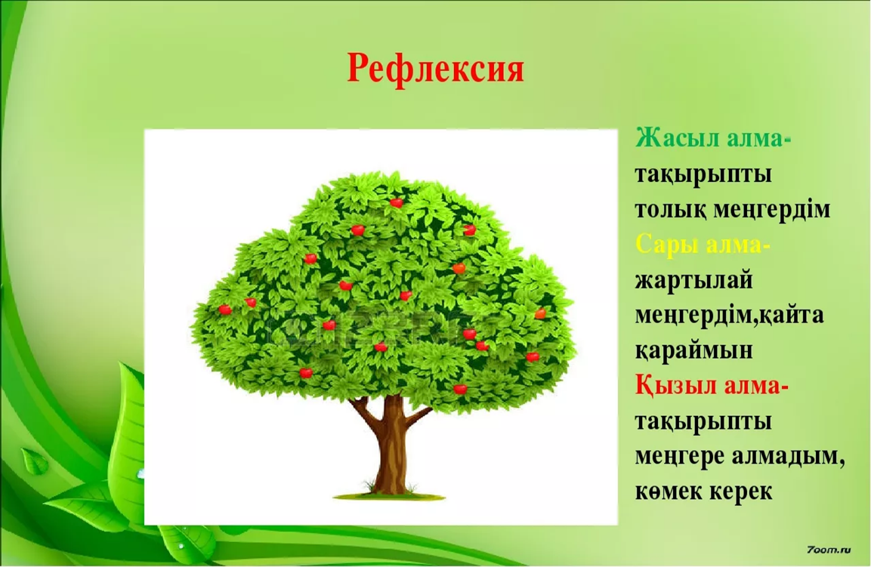 |  |  | Бүгінгі сабақтан түйген ойлары мен тұжырымдарына байланысты кері байланыс жасайды. |  | Рефлексия парағы

